הוראות הדבקה למדבקות מדרג הכפל,שברים ופתגמים
* המדבקות מיועדות לקרמיקה, אריחי חרסינה ושיש ולא לקיר או לבטון .
**חשוב! מדביקים את המדבקה בדופן הפנימית מתחת לשפת המדרגה
בשום פנים ואופן לא על המדרגה עליה התלמידים דורכים.

- למדוד את אורך וגובה המדרגה שיתאים למידות המדבקה 120*12 ס"מ. לנקות מאבק וגרגירים את שטח ההדבקה.
- אוחזים בשני צידי המדבקה מניחים ומכוונים אותו למקום ההדבקה.
- בגב המדבקה יש נייר לבן הניתן להסרה לאט מסירים את הנייר בצד אחד מסירים ומדביקים עם סמרטוט יבש עד שמגיעים לקצה השני.

בהצלחה צוות יסוד סלעית

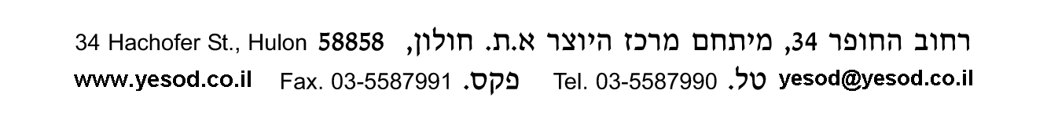

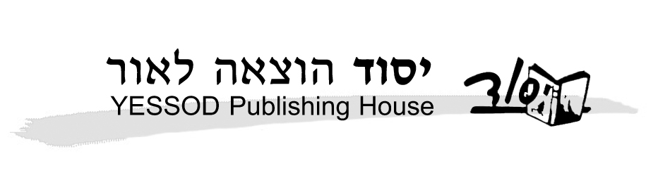
הוראות הדבקה למדבקות מדרג הכפל,שברים ופתגמים
* המדבקות מיועדות לקרמיקה, אריחי חרסינה ושיש ולא לקיר או לבטון.
**חשוב! מדביקים את המדבקה בדופן הפנימית מתחת לשפת המדרגה
בשום פנים ואופן לא על המדרגה עליה התלמידים דורכים.

- למדוד את אורך וגובה המדרגה שיתאים למידות המדבקה 120*12 ס"מ. לנקות מאבק וגרגירים את שטח ההדבקה.
- אוחזים בשני צידי המדבקה מניחים ומכוונים אותו למקום ההדבקה.
- בגב המדבקה יש נייר לבן הניתן להסרה לאט מסירים את הנייר בצד אחד מסירים ומדביקים עם סמרטוט יבש עד שמגיעים לקצה השני.

בהצלחה צוות יסוד סלעית

